IT372 Scheda creata il 28 aprile 2026

Descrizione storico-bibliografica
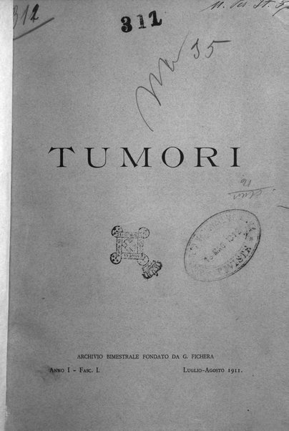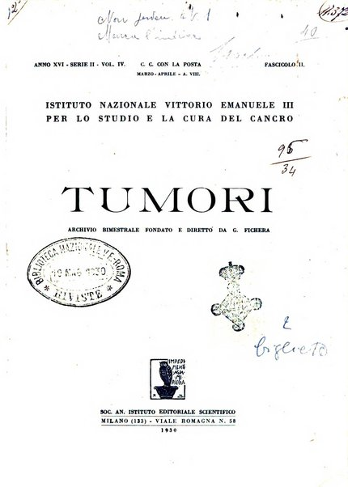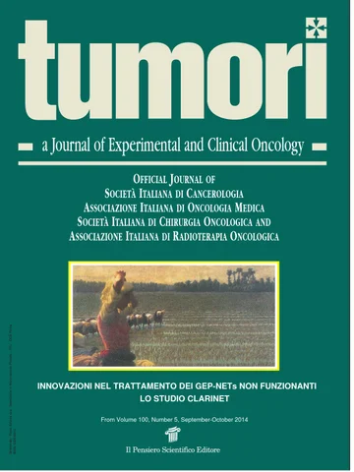
*Tumori : archivio bimestrale fondato da G. Fichera. - Anno 1, n. 1 (lug.-ago. 1911)-anno 12 (1926); serie 2, anno 13, vol. 1 (1927)-vol. 100, n. 6 (Nov.-Dec. 2014). - Roma : Tip. del Senato, 1911-2014. – 100 volumi : ill. ; 26 cm. ((Il sottotitolo varia. – L’indicazione di responsabilità varia: Istituto nazionale per lo studio e la cura dei tumori [poi] Società italiana di cancerologia [poi] Associazione italiana di oncologia medica. - Il luogo di edizione e l’editore variano dal 1927: Milano : Istituto nazionale per lo studio e la cura dei tumori [poi] Istituto editoriale scientifico [poi] Ambrosiana; Roma : Il pensiero scientifico. – Dal 1980 pubblicata in inglese. - ISSN 0300-8916. - MIL0170410
Autori: Associazione italiana di oncologia medica; Fichera, Gaetano ; Istituto nazionale per lo studio e la cura dei tumori; Società italiana di cancerologia
Soggetto: Oncologia – Periodici
Classe: D616.992005
Copia digitale: 1911-1946; 1947-2014. Lac.

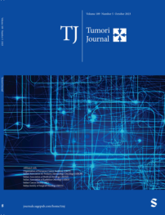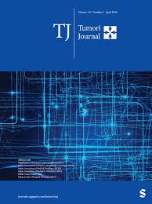
*Tumori journal : *TJ. - Vol. 101, n. 1 (Jan.-Feb. 2015)- . - Milano : Wichtig, 2015- . - volumi : ill. ; 28 cm. ((Bimestrale. – Parzialmente disponibile in open access. – Poi editore: Newbury Park, Thousand Oaks (CA) : Sagepub. - BNI 2015-52S. - ISSN 0300-8916. - CFI0909893
Copia digitale: 2015- Lac.
Soggetto: Tumori - Diffusione - Periodici
Classe: D614.599905

Informazioni storico-bibliografiche
Tumori compie 100 anni. 5 Luglio 2011
La rivista Tumori celebra il suo centesimo anniversario con un'importante novità: il linkout da PubMed.
La rivista Tumori celebra il suo centesimo anniversario con un’importante novità, il linkout da PubMed: tutti gli articoli indicizzati su PubMed saranno quindi direttamente linkati al full-text sul sito della casa editrice Il Pensiero Scientifico Editore.
Con il suo secolo di vita Tumori è tra le più antiche riviste di oncologia: fu fondata nel 1911, quale archivio bimestrale di Cancerologia Sperimentale ed Applicata, dal Professor Gaetano Fichera. Pubblicata dalla Fondazione IRCCS Istituto Nazionale dei Tumori di Milano, è organo ufficiale della Società Italiana di Cancerologia, dell’Associazione Italiana di Oncologia Medica, della Società Italiana di Chirurgia Oncologica e dell’Associazione Italiana di Radioterapia Oncologica. È diretta dal Direttore Scientifico della Fondazione IRCCS Istituto Nazionale dei Tumori, Marco A. Pierotti, mentre il Direttore Esecutivo della rivista è il Dottor Franco Zunino.
Fin dal 1980 è pubblicata in lingua inglese, e questa scelta ha contribuito a fare della testata una rivista a vocazione internazionale: negli ultimi dieci anni il numero dei lavori inviati è triplicato (da circa duecento a più di seicento) con autori e autrici provenienti da molti paesi del bacino mediterraneo e dall’estremo oriente. Nel 2010 si è registrato il sorpasso dei lavori pubblicati provenienti dall’estero (92) rispetto a quelli italiani (86). Tra le nazioni più assidue la Cina, con 20 articoli, la Corea del Sud e la Turchia, entrambe con 11 articoli; tra le altre nazioni: Argentina, Brasile, Croazia, Germania, Giappone, Grecia, Iran, Israele, Repubblica Ceca, Serbia, Slovacchia, Slovenia, Spagna, Svezia, Taiwan, Ungheria, Usa.
arabella festa
La rivista online http://tumorionline.it
https://pensiero.it/in-primo-piano/notizie/tumori-compie-100-anni/.

Tumori Journal è una rivista internazionale con revisione paritaria, incentrata sulla ricerca oncologica e sulla pratica clinica, che si impegna a garantire agli autori una rapida valutazione da parte del nostro comitato editoriale di esperti.

Tumori Journal si propone di pubblicare articoli scientifici di eccellenza che coprano tutti gli aspetti della scienza oncologica e incoraggia la presentazione di dati originali sulla biologia e la terapia del cancro, sull'applicazione di nuove tecnologie per l'oncologia di precisione e su studi clinici randomizzati. Argomenti più specifici (ad esempio, radioterapia, chirurgia, patologia) potranno essere presi in considerazione per la pubblicazione solo se di particolare rilevanza per il progresso dell'oncologia.
Questa rivista è membro del Committee on Publication Ethics (COPE). https://journals.sagepub.com/home/TMJ.

Note e riferimenti bibliografici

